3. Минимальной единицы хранения информации; минимальной – БИТ, адресуемой единицы хранения информации – Байт.

4. 1 БИТ может принимать значения 0 и 1.

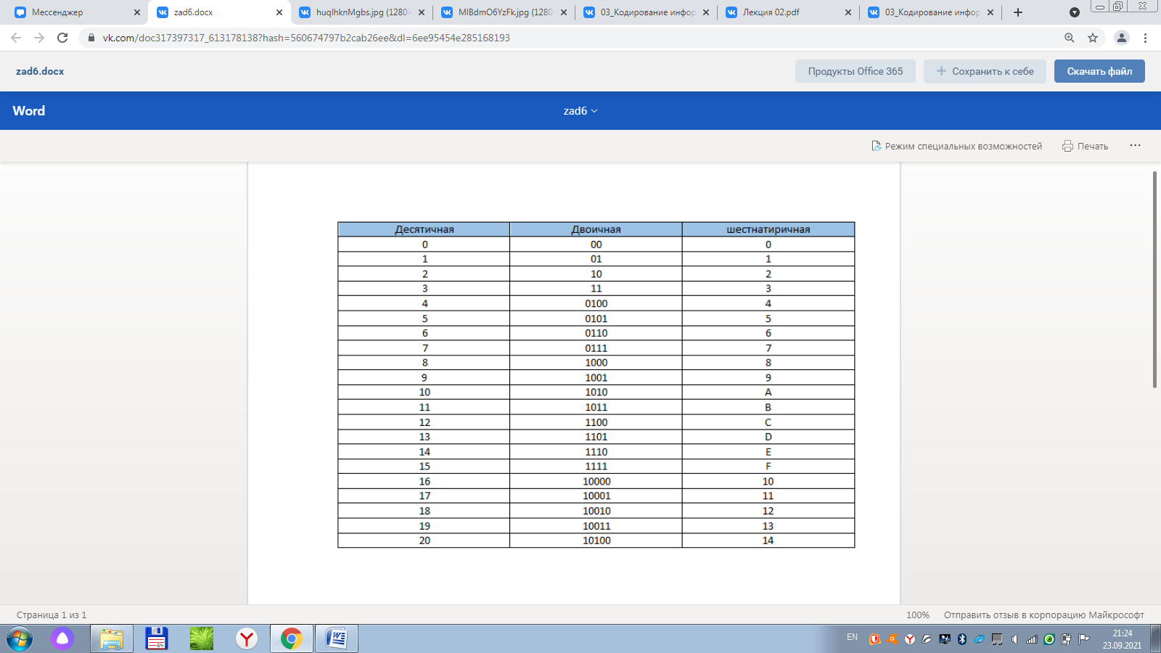5. В 1 байте содержится 8 бит.

6.

Контрольные вопросы:

1. Что такое таблица кодировки? (Место, где хранятся символы, буквы, цифры и длина кода каждой строки в бит.
2. Расшифруйте аббревиатуру ASCII; (American standard code for information interchange).
3. Поясните структуру кодировки Windows-1251; - что такое UNICODE(Это просто табличка символов и закреплённых за ними целых чисел (не каких-либо байт, а обычных человеческих чисел))
4. Поясните структуру UNICODE; - что такое UTF-8( Unicode Transformation Format) и UTF-16? (в настоящее время распространённая кодировка, реализующая представление Юникода, совместимое с 8/16-битным кодированием текста).
5. **Определите разницу значений кодов следующих символов UTF-16: F и f, S и s, L и l, Б и б, Г и г, Э и э.** Каким способом можно получить из кода буквы нижнего регистра букву верхнего регистра. (Разница 2016 или 1610, нужно добавить 32 к значению верхнего регистра)!

!!! UTF-8 - это много-байтовая кодировка, а Windows- 1251 однобайтовая. И более того, отличие только в кириллице.